악기 · 파트 · 역할 선택지 표준화 수정 요청서
Accel Concert Manager / 단원 추가·수정 모달 개선 요청
작성일: 2026-06-16
핵심 결론
• 단원 추가/수정 모달의 악기, 파트, 역할 선택지는 첨부 엑셀표 기준으로 통일한다.
• DB 구조나 Firebase 필드명은 변경하지 않고, 화면 선택지와 표시명만 표준화한다.
• “현악기” 같은 큰 분류명은 선택지로 보이지 않게 하고, “cello / v.cello / V.Cello”는 V.Cello로 통일한다.

1. 현재 문제
현재 단원 추가/수정 모달에서 악기, 파트, 역할 선택지가 서로 섞이거나 임의값처럼 보입니다.
특히 미배치 단원과 단원 DB 화면에서 “현악기”, “v.cello”, “cello”처럼 범위가 너무 크거나 같은 악기가 다른 이름으로 표시되어 사용자가 불편합니다.
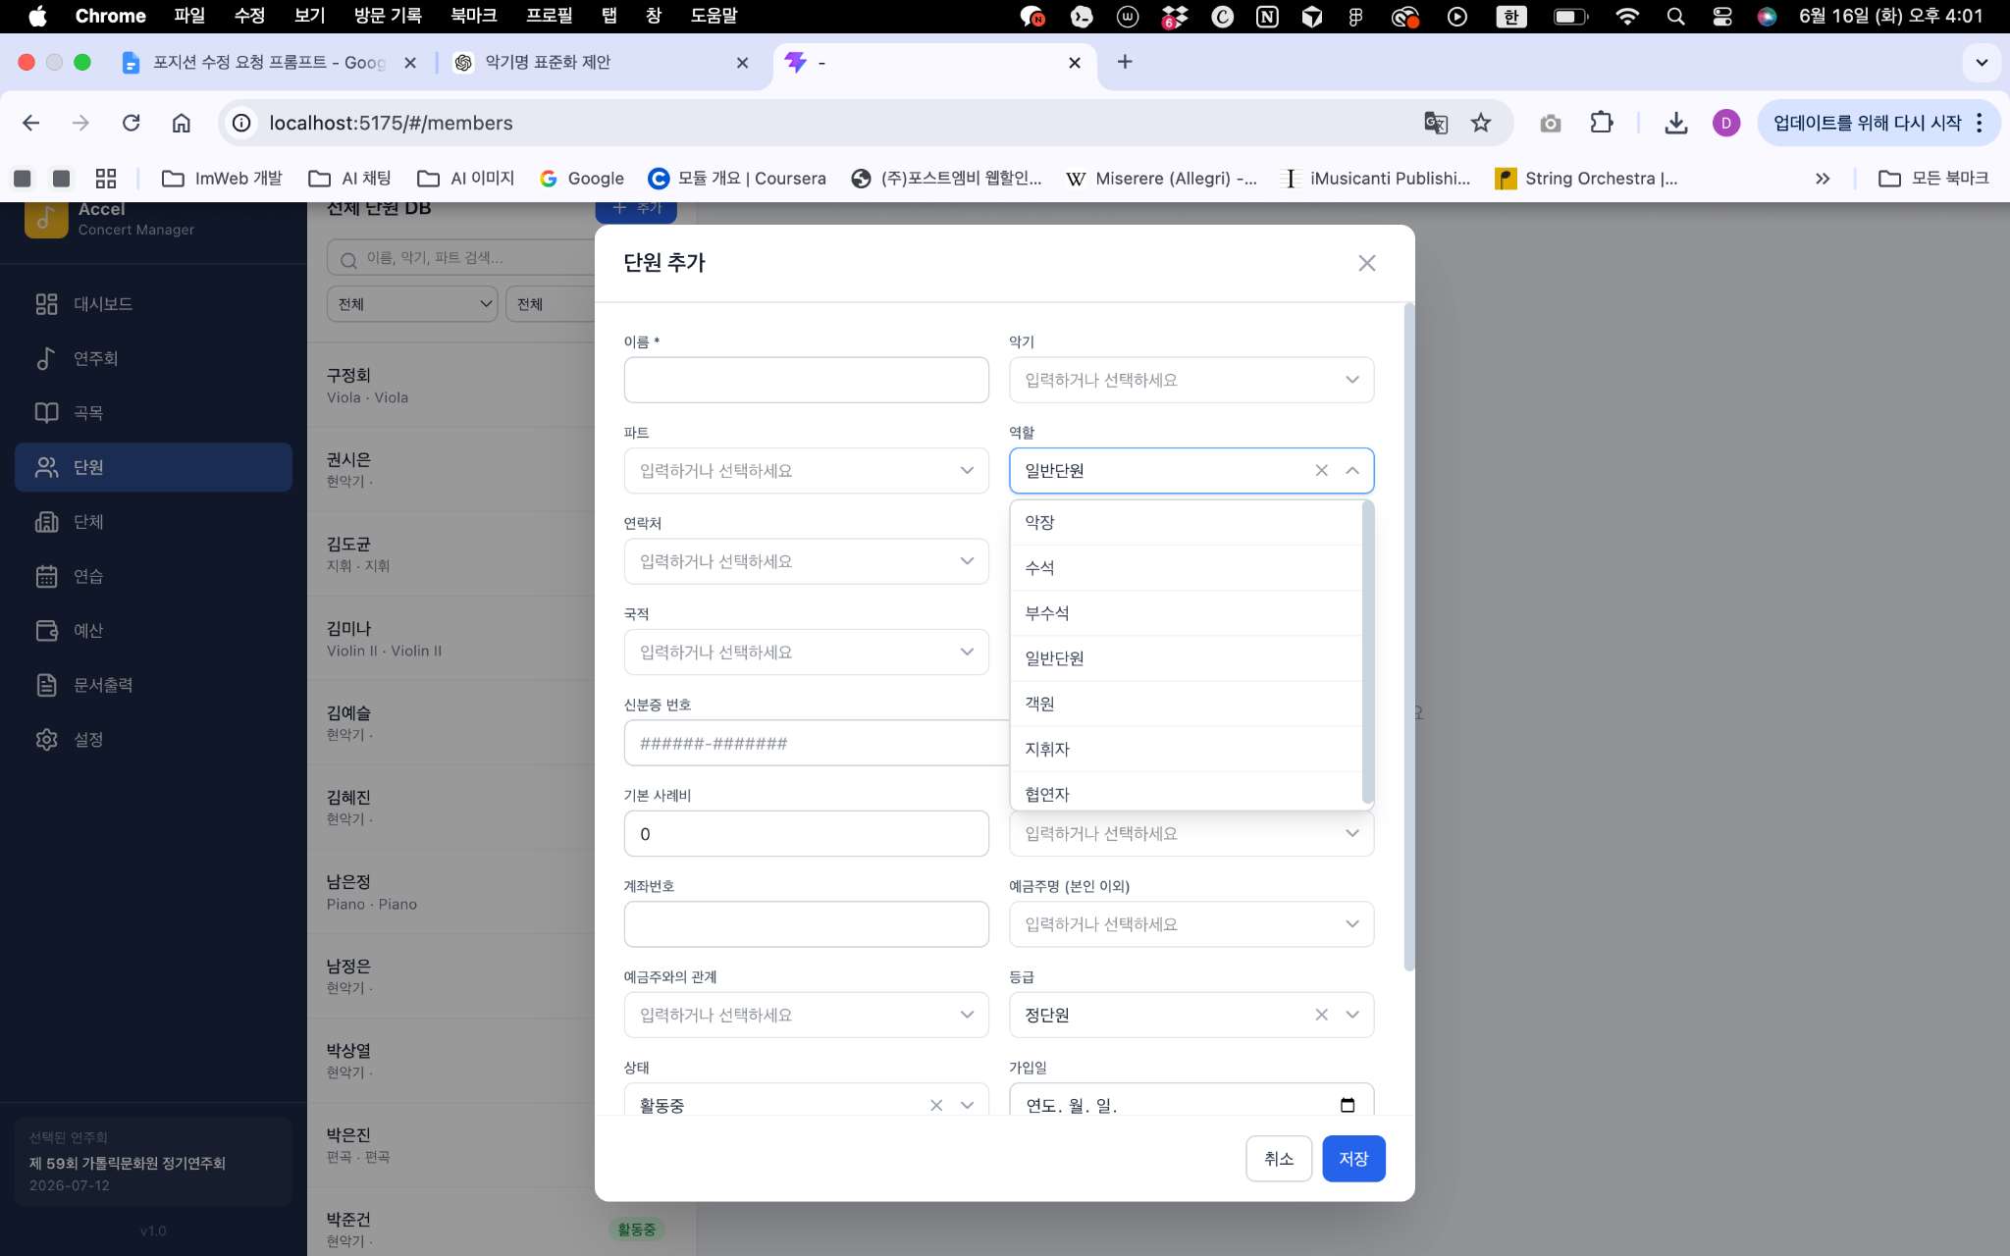
참고 화면: 단원 추가 모달의 악기 · 파트 · 역할 선택 영역

2. 기준 자료
첨부 엑셀 파일 `악보보관현황표(개별)-(1).xlsx`의 악기/파트/역할 기준을 앱의 표준 선택지로 사용합니다.
단, 엑셀 파일을 브라우저에서 직접 읽게 만들 필요는 없습니다. 엑셀 내용을 기준으로 앱 내부에 상수 파일을 만들고, 그 상수 파일을 드롭다운 선택지로 사용하면 됩니다.

3. 원하는 동작
- 악기, 파트, 역할 드롭다운은 첨부 엑셀표 기준의 표준 목록에서 선택되게 한다.
- “현악기”, “String”, “Woodwind”, “Brass”, “Percussion”, “Etc.” 같은 큰 분류명은 악기 선택지에 표시하지 않는다.
- 같은 악기가 여러 이름으로 보이지 않게 표시명을 통일한다.
- 악기를 선택하면 해당 악기에 맞는 파트 목록만 나오게 한다.
- 역할은 악기/파트와 섞지 않고 별도 필드로 유지한다.
- 기존 단원 추가, 수정, 저장, 검색 기능은 삭제하지 않고 그대로 유지한다.

4. 악기명 표준화 규칙
원본/혼용 예시 | 화면 표시명 | 비고
cello, v.cello, V.Cello, Violoncello, Violincello | V.Cello | 첼로 표기 통일
contrabass, c.bass, cbass, double bass | C.Bass | 콘트라베이스 표기 통일
violin 1, violin i, 1st violin, first violin | Violin I | 제1바이올린 표기 통일
violin 2, violin ii, 2nd violin, second violin | Violin II | 제2바이올린 표기 통일
현악기, String, Strings | 표시하지 않음 | 카테고리이며 실제 악기명이 아님

5. 파트 선택 규칙
악기 | 표시할 파트 선택지
Violin | I, II
Flute / Oboe / Clarinet / Bassoon | I, II
Horn | I, II, III, IV
Trumpet / Trombone | I, II, III
Viola / V.Cello / C.Bass / Piano 등 | 파트 없음 또는 비활성화

6. 역할 선택지
역할은 악기나 파트와 섞지 않고 별도 필드로 유지합니다. 역할 드롭다운에는 아래 값만 표시합니다.
악장 | 수석 | 부수석 | 일반단원 | 객원 | 지휘자 | 협연자

7. 권장 구현 방식
기존 구조를 크게 바꾸지 말고, 선택지와 표시명을 관리하는 상수/유틸 파일만 추가하는 방식이 좋습니다.
// 예시 파일명: src/constants/memberOptions.js
export const instrumentOptions = [
'Violin I', 'Violin II', 'Viola', 'V.Cello', 'C.Bass',
'Flute', 'Oboe', 'Clarinet', 'Bassoon',
'Horn', 'Trumpet', 'Trombone', 'Timpani', 'Piano'
];
export const partOptionsByInstrument = {
Violin: ['I', 'II'],
Flute: ['I', 'II'],
Oboe: ['I', 'II'],
Clarinet: ['I', 'II'],
Bassoon: ['I', 'II'],
Horn: ['I', 'II', 'III', 'IV'],
Trumpet: ['I', 'II', 'III'],
Trombone: ['I', 'II', 'III'],
};
export const roleOptions = [
'악장', '수석', '부수석', '일반단원', '객원', '지휘자', '협연자'
];

표시용 악기명은 아래와 같은 변환 함수를 통해 통일합니다. 이 함수는 DB 원본값을 바꾸는 용도가 아니라 화면 표시와 선택지 비교를 안정화하기 위한 용도입니다.
export function normalizeInstrumentName(instrument) {
if (!instrument) return '';
const value = String(instrument).trim().toLowerCase();
const map = {
'cello': 'V.Cello',
'v.cello': 'V.Cello',
'vcello': 'V.Cello',
'v cello': 'V.Cello',
'violoncello': 'V.Cello',
'violincello': 'V.Cello',
'contrabass': 'C.Bass',
'c.bass': 'C.Bass',
'cbass': 'C.Bass',
'double bass': 'C.Bass',
'violin 1': 'Violin I',
'violin i': 'Violin I',
'1st violin': 'Violin I',
'first violin': 'Violin I',
'violin 2': 'Violin II',
'violin ii': 'Violin II',
'2nd violin': 'Violin II',
'second violin': 'Violin II',
};
if (['현악기', 'string', 'strings', 'woodwind', 'brass', 'percussion', 'etc'].includes(value)) {
return '';
}
return map[value] || instrument;
}

8. Claude Code에 붙여넣을 요청문
현재 단원 추가/수정 모달에서 악기, 파트, 역할 선택지가 임의로 나오고 있습니다.
이 부분을 첨부한 엑셀 파일 `악보보관현황표(개별)-(1).xlsx` 기준으로 정리해주세요.
핵심 요구사항은 다음과 같습니다.
1. 악기, 파트, 역할 드롭다운은 사용자가 직접 입력하는 임의값이 아니라 엑셀표 기준의 표준 목록에서 선택되게 해주세요.
2. 악기 목록에는 “현악기”, “String”, “Woodwind”, “Brass”, “Percussion”, “Etc.” 같은 큰 분류명은 나오면 안 됩니다.
이것들은 악기 카테고리일 뿐이고, 실제 선택 가능한 악기가 아닙니다.
3. 악기명은 같은 악기가 여러 이름으로 보이지 않게 통일해주세요.
예: cello, v.cello, V.Cello, Violoncello, Violincello는 모두 화면에서 `V.Cello`로 통일해주세요.
4. 악기 선택 후 파트 목록은 해당 악기에 맞는 것만 나오게 해주세요.
예:
- Violin → I, II
- Flute → I, II
- Oboe → I, II
- Clarinet → I, II
- Bassoon → I, II
- Horn → I, II, III, IV
- Trumpet → I, II, III
- Trombone → I, II, III
- Viola, V.Cello, C.Bass, Piano 등 파트가 따로 없는 악기는 파트 선택을 비워두거나 비활성화해주세요.
5. 역할은 악기/파트와 섞이면 안 됩니다.
역할은 별도 필드로 유지하고, 다음 값만 나오게 해주세요.
- 악장
- 수석
- 부수석
- 일반단원
- 객원
- 지휘자
- 협연자
6. 기존 Firebase DB 구조, 필드명, 저장 구조는 변경하지 마세요.
기존 데이터 삭제도 하지 마세요.
필요한 것은 선택지 목록과 화면 표시 표준화입니다.
7. 엑셀을 브라우저에서 직접 읽게 만들 필요는 없습니다.
엑셀표를 기준으로 `instrumentOptions`, `partOptionsByInstrument`, `roleOptions` 같은 상수 파일을 만들어서 사용해주세요.
8. 기존에 잘 작동하던 단원 추가, 단원 수정, 저장, 검색 기능은 삭제하거나 구조를 바꾸지 말고 그대로 유지해주세요.
필요한 부분만 최소 수정해주세요.
9. 수정 후에는 단원 추가 모달, 단원 수정 모달, 미배치 단원 목록, 포지션 차트에서 모두 같은 악기명 표준화 규칙을 사용하게 해주세요.

9. 변경한 부분 / 유지할 부분
변경할 부분 | 유지할 부분
• 악기/파트/역할 선택지 목록  • 악기명 화면 표시 표준화  • 악기 선택에 따른 파트 선택지 필터링  • 단원 추가/수정 모달의 드롭다운 옵션 | • 기존 Firebase DB 구조  • 기존 필드명과 저장 키  • 기존 단원 추가/수정/저장/검색 기능  • 기존 포지션 차트의 배치 데이터 구조

10. 테스트할 부분
- 단원 추가 모달에서 악기 선택지가 엑셀 기준 목록으로만 보이는지 확인한다.
- “현악기” 같은 큰 분류명이 악기 선택지에 나오지 않는지 확인한다.
- cello, v.cello, V.Cello가 모두 V.Cello로 표시되는지 확인한다.
- Violin을 선택하면 파트에서 I, II만 선택 가능한지 확인한다.
- Viola, V.Cello, C.Bass, Piano 선택 시 파트가 비워지거나 비활성화되는지 확인한다.
- 역할 드롭다운에 악장/수석/부수석/일반단원/객원/지휘자/협연자만 보이는지 확인한다.
- 기존 단원 수정, 저장, 검색, 포지션 차트 배치 기능이 깨지지 않는지 확인한다.

11. 개발자 도구에서 확인할 부분
확인 위치 | 확인 내용
Console 탭 | 수정 후 빨간 오류가 없는지 확인합니다.
Elements 탭 | 단원 추가/수정 모달에서 실제 드롭다운 항목이 표준화되어 표시되는지 확인합니다.
Application 탭 → Local Storage | 기존 저장 데이터나 키가 임의로 변경되지 않았는지 확인합니다.
Firebase 데이터 확인 | DB 원본값 삭제나 필드 구조 변경 없이 화면 표시만 표준화되었는지 확인합니다.

최종 완료 기준
• 단원 추가/수정 모달의 악기, 파트, 역할 선택지가 엑셀표 기준으로 정리되어 있다.
• 미배치 단원 목록과 포지션 차트에서도 같은 표준화 규칙을 사용한다.
• 기존 기능과 DB 구조는 유지된다.

